ESCOLA SENAI

“PROF. DR. EURYCLIDES DE JESUS ZERBINI”

Camila Grossi Gomes

Felipe de Abreu Monteiro

Felipe Guimarães dos Reis Lira

Thiago Marcelino Aguiar

Johnny Oliveira Mendes

**SBrake - Security Brake:**

Campinas SP

2022

Camila Grossi Gomes

Felipe de Abreu Monteiro

Felipe Guimarães dos Reis Lira

Thiago Marcelino Aguiar

Johnny Oliveira Mendes

**SBrake - Security Brake:**

Projeto apresentado à Escola SENAI “Prof. Dr. Euryclides de Jesus Zerbini” para obtenção do certificado de conclusão do Curso Técnico de Desenvolvimento de Sistemas.

Orientador: Paulo Henrique Pansani

Campinas SP

2022

Camila Grossi Gomes

Felipe de Abreu Monteiro

Felipe Guimarães dos Reis Lira

Thiago Marcelino Aguiar

Johnny Oliveira Mendes

**SBrake - Security Brake:**

Trabalho de conclusão de curso aprovado como requisito parcial para obtenção do grau de técnico, do curso Técnico de Desenvolvimento de Sistemas da Escola SENAI “Prof. Dr. Euryclides de Jesus Zerbini”.

**BANCA EXAMINADORA**

1º Examinador

2º Examinador

3º Examinador

Campinas SP

2022

**DEDICATÓRIA**

Homenagem ou dedicação do trabalho a outras pessoas.

**AGRADECIMENTOS**

Registro de agradecimento àqueles que contribuíram para a realização do trabalho.

**EPÍGRAFE**

Frase ou pensamento.

EPÍGRAFE (EXEMPLO)

**“A verdadeira dificuldade não**

**está em aceitar ideias novas,**

**mas em escapar das antigas”.****John Maynard Keynes**

**SUMÁRIO**

1 INTRODUÇÃO 10

2 JUSTIFICATIVA 11

3 OBJETIVOS 12

3.1. Objetivos Gerais 13

Site 13

3.2. Objetivos Específicos 14

4 PRODUCT BACKLOG 15

5 REQUISITOS NÃO FUNCIONAIS 15

6 PREMISSAS 16

7 RESTRIÇÕES 17

8 ANÁLISE DE RISCOS DE UM PROJETO 18

8.1. Nível e Planos de Ação para os Riscos 18

8.2. Planos de ação 18

9 SPRINTS 19

9.1. Primeiro Sprint 19

9.1.1. Product Backlog 19

9.1.2. Sprint Backlog 19

9.1.3. Burn Down Chart 19

9.1.4. Diagramas 19

9.1.5. Plano de testes 19

9.1.5.1. Resultados 19

9.1.6. Kanban e Retrospectiva 19

10 Modelo de Dados 20

10.1. Diagrama de Entidade e Relacionamento 20

10.2. Modelo lógico do banco de dados 20

10.3. Dicionário de dados 20

11 PRINCIPAIS TELAS DO SISTEMA 21

12 CONCLUSÃO 22

12.1. Escreva os resultados obtidos 22

12.2. Constatações 22

12.3. Sugestões de possíveis aperfeiçoamentos técnicos 22

13 REFERÊNCIAS 23

14 GLOSSÁRIO 24

15 ANEXOS 25

# INTRODUÇÃO

Este trabalho abordará uma solução para a colisão em caminhões de ré, que por conta do peso e da inclinação não conseguem parar o caminhão a tempo de evitar acidentes. Neste trabalho serão abordadas as partes desse sistema de freio de emergência, como cada uma delas funciona e como ele será implementado nos caminhões de forma a evitar esses acidentes.

Essa solução além de evitar acidentes, ela permitirá maior segurança aos motoristas de caminhões e também aos usuários das vias pelas quais eles transitam. Tornando assim o trânsito brasileiro mais seguro e com menos acidentes.

Mas para que essa solução possa ser feita e disponibilizada, tivemos que passar por algumas fases, que foram divididas em 4 Sprints (Agile) de 1 mês cada. Esses Sprints serão discutidos com maior detalhe nas páginas a seguir.

# JUSTIFICATIVA

O caminhão é uma das ferramentas mais utilizadas atualmente para realizar o transporte de mercadorias. Embora apresentem força em questão de tração, ainda sim há problemas quando este veículo possui a necessidade de subir ruas íngremes e, devido ao seu peso, a inclinação das vias e outros fatores como chuva, areia e óleo, podem fazer com que o caminhão desça de ré mesmo com os freios acionados ou até mesmo acelerando no intuito de evitar uma colisão. Como consequência, veículos, pessoas, postes e até mesmo imóveis poderiam ser danificados.

Além disso, os possíveis encargos impostos à empresa e aos motoristas tem um valor monetário elevado. Por esse motivo, é de suma importância que esse empecilho seja resolvido.

// ADICIONAR DADOS ESTATÍSTICOS

# OBJETIVOS

Sendo assim, foi proposto um freio de emergência (SBrake – *Security Brake*), no qual consiste em um braço mecânico dobrado em sua maior parte do tempo. Na ponta do braço mecânico, há uma curva utilizada para calçar o pneu e, na parte posterior, há um cravo que garante a parada do automóvel quando o mesmo está em baixa velocidade. Convém salientar que esse cravo exercerá sua função devido ao peso do caminhão e seu formato pontiagudo, permitindo com que o peso o enfinque no asfalto e pare o caminhão.

Nesse sentido, será utilizado alguns sensores, dentre eles:

* Acelerômetro: sua função é verificar a inclinação e a velocidade em que o caminhão está se movendo;
* Sensor de corrente: utilizado para verificar a corrente do fio que conecta na luz de ré. (explicação)

Além disso, será necessário um conector de Bluetooth BLE para fazer a conexão com o aplicativo. Esse aplicativo, por sua vez, servirá como uma forma de facilitar a visualização do *status* do freio (ativado ou desativado). No aplicativo, também será possível modificar esse *status* quando bem entender.

E, como medida de segurança, o motorista também poderá acionar o freio por meio de 2 botões que serão colocados no painel da cabine do caminhão, um acionará e o outro, desativará o freio.

Todos esses dispositivos serão conectados a um Arduino, nele será inserido um programa que analisará os dados enviados dos sensores e acionará o freio quando necessário.

Vale ressaltar que, quando houver intervenção humana, isto é, quando o motorista ativar / desativar o freio, essa ação não passará pela parte lógica contida no Arduíno.

Esse programa ativará o freio de emergência quando:

* O sistema receber os dados dos sensores e avaliar que é necessário acionar os freios;
* O Arduino receber pelo Bluetooth o comando para acionar o freio;

Fora as situações em que o próprio motorista apertar os botões para acionar os freios.

# Objetivos Gerais

## 3.1.1.Site

Com relação ao site que foi desenvolvido, ele será a ferramenta que os encarregados poderão adicionar e remover os funcionários que devem ter acesso ao aplicativo. Eles não terão a capacidade de alterar os dados dos funcionários, como o login e a senha.

Além disso, o site será uma forma de informar as pessoas sobre o nosso produto, com uma explicação detalhada sobre o produto e seus componentes. Também contará com um “FAQ” que responderá a algumas perguntas possíveis, “Quem Somos?” que explicará um pouco mais sobre a equipe que produziu o projeto e a página de Login, que permitirá APENAS que pessoas que trabalhem na empresa e possam acessar o sistema que cadastrar novos membros ou os deletar.

Também nesse site os encarregados poderão selecionar qual caminhão será alocado para qual motorista. Fazendo com que apenas o motorista tenha acesso a 1 único freio, aquele que o encarregado o designou. Fora a possibilidade de cadastrar novos caminhões e deletá-los também.

Essa solução contém também um aplicativo que terá uma tela de Login que será preenchida pelo motorista com os dados passados a ele pelo encarregado, depois ele poderá trocar a senha na página do usuário, onde ele terá acesso a seu login e sua senha atual, ao clicar no “Alterar senha” que fica embaixo da senha ele poderá trocar a sua senha por alguma que ele prefira.

Também neste aplicativo temos a possibilidade de verificar o estado do freio e de ativar/desativar ele. Mas para isso ele terá de ter conexão com o Bluetooth, e deve estar conectado no freio obrigatoriamente. Caso isso não ocorra ele mostrará uma tela que o avisa disso e pede para conectar com o freio pelo Bluetooth.

Além disso o aplicativo terá a funcionalidade de mandar uma notificação para o celular do motorista para avisar o estado do freio, ela será ativada APENAS quando o freio estiver ativado e quando ele for desativado ele também mandará uma notificação falando que o freio foi desativado. Ao clicar nessa notificação o motorista será direcionado para a página principal do aplicativo, na qual ele poderá desativar/ativar o freio.

E por último, mas não menos importante, temos uma página que permite que ele recupere a senha, caso ele tenha se esquecido de qual era e esteja na página de login. Ele fará isso por meio de uma API de e-mail, que enviará uma senha gerada aleatoriamente pelo sistema.

Já com relação ao Arduino ele será programado no Arduino IDE para fazer a programação. E ele servirá para coletar os dados dos sensores e analisar em qual momento ele deve ativar o freio de emergência, isso é, sem intervenção humana. Ele não interferirá quando o motorista apertar o botão (da cabine) para ativar o freio, esse botão fará com que o freio seja ativado/desativado imediatamente.

Com relação ao Bluetooth, o Arduino receberá o comando do celular conectado e executará o comando, sem passar pela análise.

# Objetivos Específicos

Aqui vai o texto de objetivos específicos

# PRODUCT BACKLOG

Aqui vai a pilha de requisitos ordenados com relação a sua prioridade.

# REQUISITOS NÃO FUNCIONAIS

Aqui vai o texto dos requisitos não funcionais do projeto

# PREMISSAS

Premissas são os fatores associados ao escopo do projeto que, para fins de planejamento, são assumidos como verdadeiros, reais ou certos sem a necessidade de prova ou demonstração. Ou seja, são hipóteses ou pressupostos.

Exemplos:

* Serão disponibilizados cinco Analista da Área de RH em período integral;
* O cliente disponibilizará até o dia 01/5/2015 toda a infraestrutura necessária para o desenvolvimento e instalação do sistema.

# RESTRIÇÕES

Restrições são limitações impostas interna ou externamente ao projeto. Restrições podem ser a obrigatoriedade de se executar determinadas ferramentas e a forma de trabalho da equipe.

Exemplos:

* Como o ambiente da empresa sofre manutenção aos finais de semana, esses dias não podem ser considerados no cronograma;
* Somente serão utilizados softwares livres para o desenvolvimento da aplicação.

# ANÁLISE DE RISCOS DE UM PROJETO

Na análise de risco são listados todos os prováveis riscos que possam acontecer durante o projeto. Em qual processo, qual é a ameaça, o impacto que o mesmo pode causar no desenvolvimento do projeto, sua probabilidade de acontecer e o risco (produto da multiplicação de “Impacto” com “Probabilidade”)

# Nível e Planos de Ação para os Riscos

Definimos uma hierarquia do nível dos riscos, do mais grave para o menos grave. Assim, damos uma maior atenção ás ameaças com maior impacto e probabilidade de acontecer.

# Planos de ação

Planos de ação para os riscos referente à tabela de riscos gerais

# SPRINTS

Apresenta-se nesta seção a documentação referente ao desenvolvimento do software.

# Primeiro Sprint

Apresenta detalhamento sobre o Sprint a ser executado.

# Product Backlog

[Caso houver, apresenta](http://www.devmedia.com.br/curso/introducao-a-uml/128) as alterações que foram feitas no product backlog.

# Sprint Backlog

[Apresenta](http://www.devmedia.com.br/curso/introducao-a-uml/128) as histórias selecionadas para esse Sprint.

# Burn Down Chart

# Diagramas

[Apresenta](http://www.devmedia.com.br/curso/introducao-a-uml/128) os principais diagramas realizados.

# Plano de testes

O plano de teste é uma maneira de encontrar defeitos e bugs no sistema para serem futuramente corrigidos. Mesmo que durante a programação sempre foram realizados alguns, ainda sim no plano são realizados testes finais passo a passo.

# Resultados

Resultados apresentados nos planos de testes

# Kanban e Retrospectiva

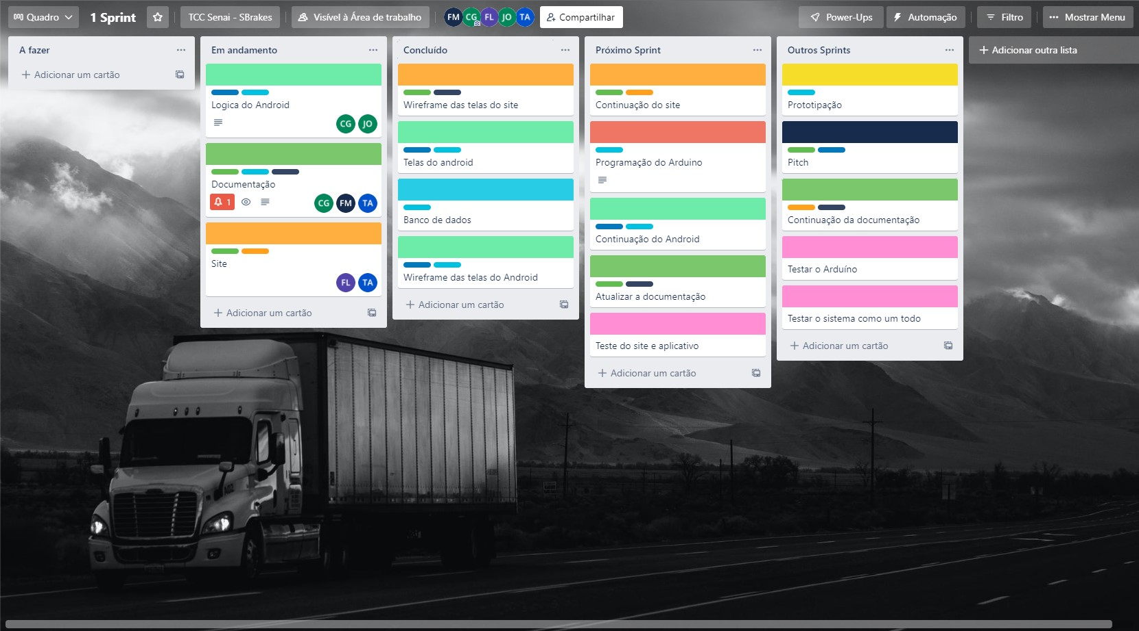1ºMês

# Modelo de Dados

Esta parte do planejamento traz informações necessárias para a construção de um banco de dados para o Sistema de Gerenciamento de Acessos.

# Diagrama de Entidade e Relacionamento

Nessa etapa se define: as entidades necessárias para a construção do Banco de Dados; Os relacionamentos e o seu grau, ou seja, a quantidade de entidades que estão ligadas ao relacionamento.

# Modelo lógico do banco de dados

Nessa etapa se define: os atributos pertencentes a cada entidade; as chaves primárias e estrangeiras; o tipo de cada campo e valor de determinados campos.

# Dicionário de dados

Nessa etapa é elaborada uma organização básica dos dados do banco. Aqui são informadas as entidades, com seus respectivos campos, tipos e descrições. O banco foi desenvolvido no servidor de banco de dados SQL Server 2012.

# PRINCIPAIS TELAS DO SISTEMA

Descreve de maneira simples as principais telas do sistema

# CONCLUSÃO

# Escreva os resultados obtidos

Resultados obtidos

# Constatações

Constatações

# Sugestões de possíveis aperfeiçoamentos técnicos

Sugestões

# REFERÊNCIAS

Aqui vai o texto de referências (MORE)

# GLOSSÁRIO

Se houver necessidade

# ANEXOS

Se houver necessidade